BIOLOGIJA 8. razred
DELO NA DALJAVO (DOMA), četrtek, 9.4.2020
Nastanek slike v očesu
Navodila za učence
Razišči in razmisli
- Zakaj vidimo barve namig: čepki in paličice
»V temi je vsaka krava črna…«

- Kar kdaj vidiš, si lahko tudi zapomniš. To je vidni spomin.
Naredi kratko vajo. Poglej po sobi, nato zapri oči.
Poskušaj se spomniti vseh stvari v sobi, ki so oranžne in zelene barve. (Ne pogleduj! Oči so zaprte!). Še enkrat poglej po sobi in preveri ali je tvoj vidni spomin zaznal vse oranžne in zelene stvari.

- Ali lahko vedno verjameš očem?
Naredi kratek poskus. Zazri se v svoja kazalca, ki ju držiš približno 15 centimetrov pred očmi, tako da se njuni konici v vodoravni legi dotikata. Skozi stik med njima se zazri v kakšen oddaljen predmet v daljavi. Kaj opaziš?

V učbeniku na str. 129-131, si preberi kako nastane slika v očesu; spremembe vida (kratkovidnost in daljnovidnost); bolezni in okvare vida ter kako si pomagamo pri kemični poškodbi očesa. V zvezek si zapiši naslov Nastanek slike v očesu in prepiši zapis v zvezek.

Po prepisu v zvezek, še reši delovni list: Spremembe vida. Delovni list prepiši v zvezek in reši nalogi, lahko si ga tudi sprintaš in ga zalepi v zvezek. Pomagaj si z učbenikom str. 130.

Zanimivost
Priloga 1: Vidne prevare Oglej si vidne prevare, priloga je na koncu tega dokumenta.
Zapis v zvezek, četrtek, 9.4.2020
NASTANEK SLIKE V OČESU
Svetloba potuje skozi roženico, kjer se lomi in nadaljuje pot skozi zenico. Svetloba nato pripotuje do leče, kjer se drugič lomi in nadaljuje pot skozi steklovino. Slika na mrežnici je pomanjšana in obrnjena. Informacijo o sliki iz čutnic prenese do živčnih vlaken v vidnem živcu. Ta vodi do vidnega centra v možganih, kjer se informacije obdelajo. Po obdelavi v možganih zaznamo pravilno obrnjeno sliko.

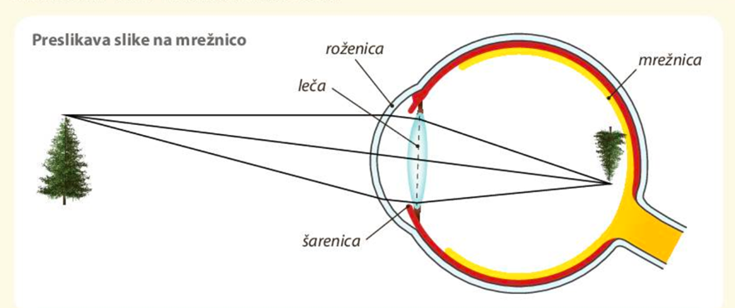
Slika oz. shema: preslikava slike na mrežnico, si nariši v zvezek.

Spremembe vida
Kratkovidnost – pri kratkovidnem očesu slika nastane pred mrežnico. S pomočjo razpršilne (konkavne) leče jo usmerimo na mrežnico.
Daljnovidnost – pri daljnovidnem očesu slika nastane za mrežnico. Na mrežnico jo usmerimo s pomočjo zbiralne (konveksne) leče.

Delovni list
KRATKOVIDNOST IN DALJNOVIDNOST
- Kratkovidnost. Na skici, ki prikazuje nastanek slike v kratkovidnem očesu, popravi vid z ustrezno lečo in vriši žarke po uporabi leče.

- Daljnovidnost. Na skici, ki prikazuje nastanek slike v daljnovidnem očesu, popravi vid z ustrezno lečo in vriši žarke po uporabi leče.

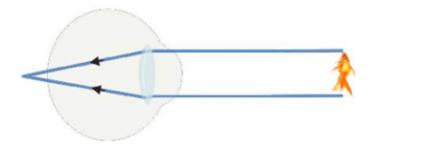

Priloga 1: VIDNE PREVARE
Oglej si spodnje slike in odgovori na vprašanja. Odgovore primerjaj s starši ali sestra/brat. Te kaj preseneti?
- Kaj vidiš na sliki?
- Kaj vidiš na sliki?

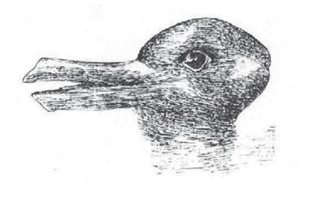

- Kateri oranžni krog je večji?
- Katera puščica je daljša?

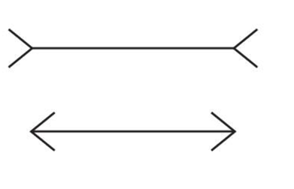

- Fantomske pike

